Общество с ограниченной ответственностью
ООО «Авангард Сэйфети Тольятти»

Юридический/Почтовый адрес: 445004, РФ, Самарская область, г. Тольятти, б-р 50 лет Октября, 9А, комната 9 Тел/факс: (8482) 24-94-84, 61-88-70, www.gkast.ru, office@gkast.ru
Банковские реквизиты: В Поволжский банк ПАО Сбербанк г. Самара, Расчетный счет № 407 028 105 544 000 249 17 БИК 043 601 607 , Кор/счет № 301 018 102 000 000 006 07 ОГРН 1176313047030 ИНН 6324082163 КПП 632 401 001
__________________________________________________________________________________________________________________________________________________________ ___
б/н от 08.09.2025г..
Информационное письмо.
Просим Вас рассмотреть возможность испытаний на Вашем предприятии качественной продукции для защиты сотрудников от вредных факторов.
Компания ООО «Авангард Сэйфети Тольятти» является генеральным партнером компании
 https://sizmk.ru/ производитель средств индивидуальной защиты органов дыхания.
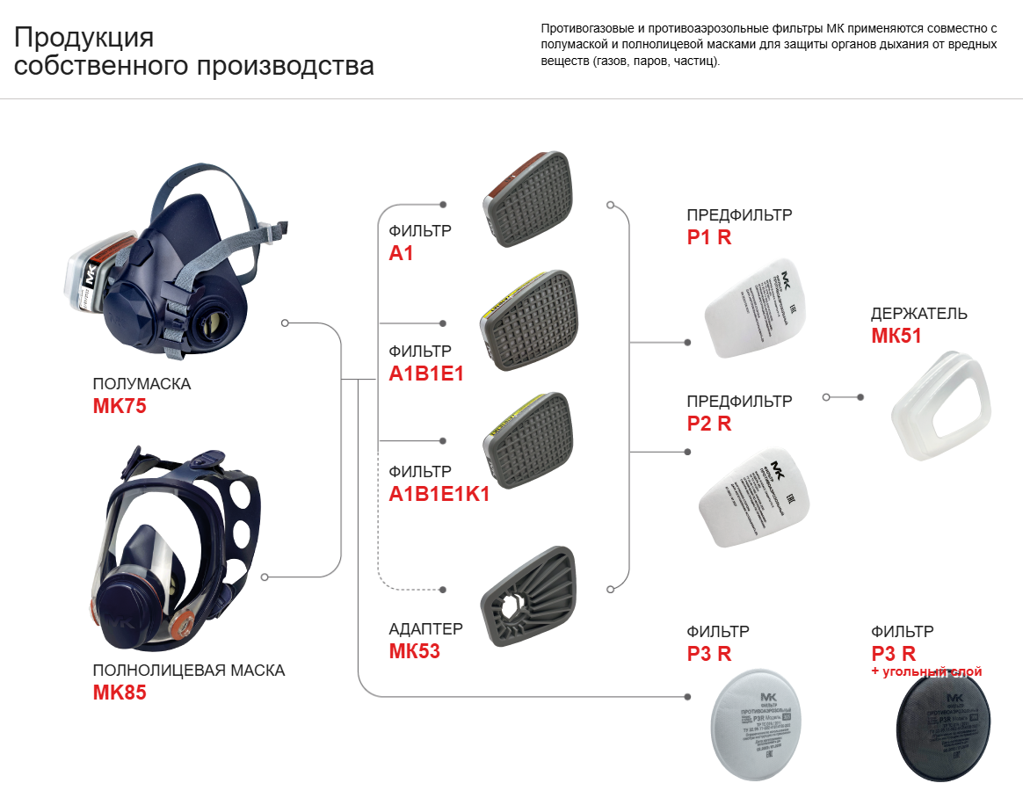
Обращаю внимания на защиту органов дыхания для сварщиков:
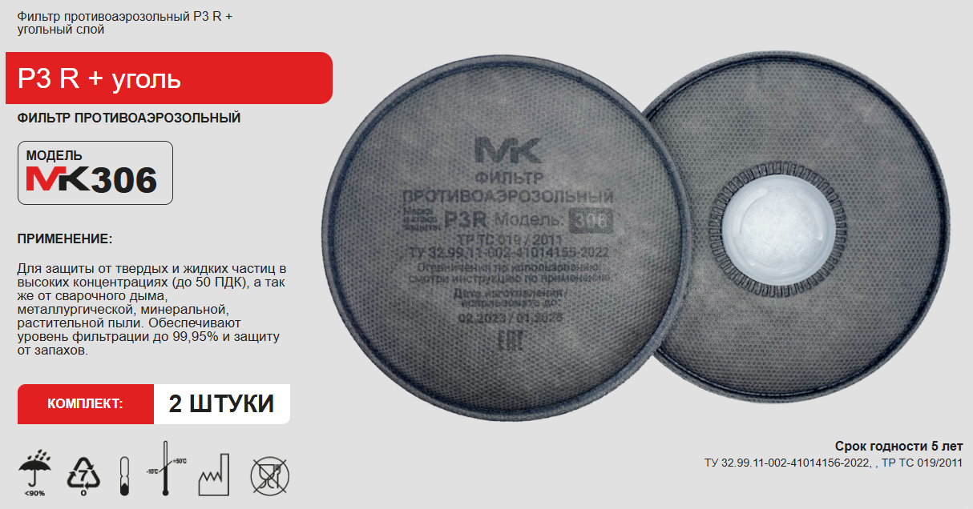

Исп Веселов К.Ю.
Тел: 89372058020
Эл почта: veskos1978@mail.ru

